Entrenador para Práctica de Punciones Lumbares S411

1. Componentes
- Torso adulto
- Canal espinal
- Cordón espinal
- Pie/soporte
- Fuente de alimentación
- Jeringas y tubuladuras
- Puertos de ensamble para carga y drenaje
- Manual de uso
- Bolso de transporte

Importante: Recomendamos usar exclusivamente con agua destilada.

2. Preparación
- Coloque el simulador en posición vertical
- Cargue la jeringa con agua destilada (se usa aproximadamente 120 ml)
- Conecte la jeringa a un extremo (blanco) del tubo de llenado
- Conecte el tubo en el puerto (blanco) de llenado
- Conecte el tubo de drenaje en la salida (negra) destinada a tal fin
- Coloque el extremo distal del tubo de drenaje en un contenedor donde pueda vaciar líquido
- Inyecte el contenido de la jeringa dentro del simulador
- Recargue la jeringa y vuelva a inyectar el líquido (aprox 120 ml)
- El sistema se encuentra lleno cuando no se encuentran burbujas de aire en su interior
- Conecte la fuente
- Una vez que conecte la fuente al suministro eléctrico observará en el display el valor “00”

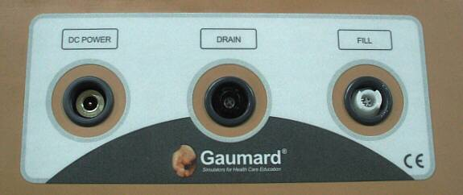

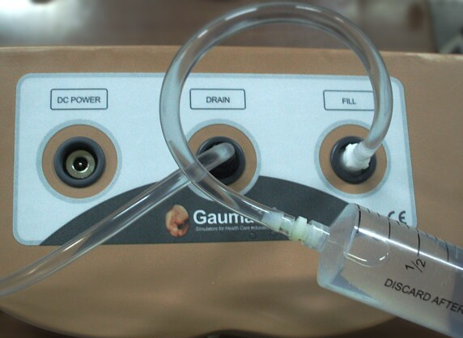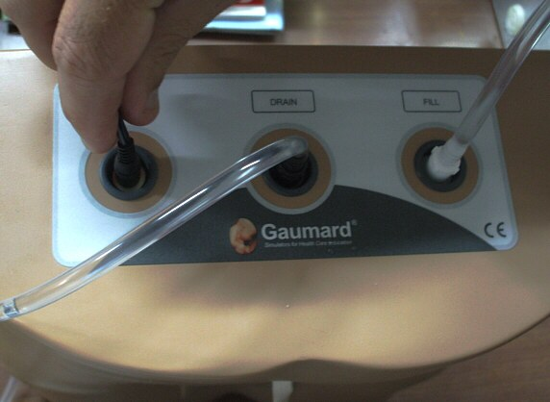

3. Presurización del sistema

- Desconecte el tubo de drenaje del simulador
- Deje la jeringa colocada en el puerto de llenado
- Introduzca más líquido dentro del sistema de llenado
- El display mostrará los cambios de presión a medida que ingrese el líquido
- Continúe llenando el sistema hasta que el display muestre OL (overload)
- Cuando aparezca OL detenga la carga y reinserte el tubo de drenaje
- Continúe llenando de líquido para remover el aire en el sistema
- Cuando no aparezcan burbujas de aire en el tubo de drenaje el sistema estará listo para usarse

4. Ajuste de la presión en el simulador
- La presión se puede aumentar o disminuir de 0 a 57 cm de H2O
- El display ofrece 3 botones, encendido, aumentar y disminuir
- Cuando el sistema es encendido por primera vez el display marcará 00
- No modificar la presión antes que el sistema se encuentre lleno de líquido
- Modificar la presión hasta llegar al valor requerido con los botones arriba/abajo
- Listo para realizar el procedimiento

